Dokumentation der Teilnehmenden
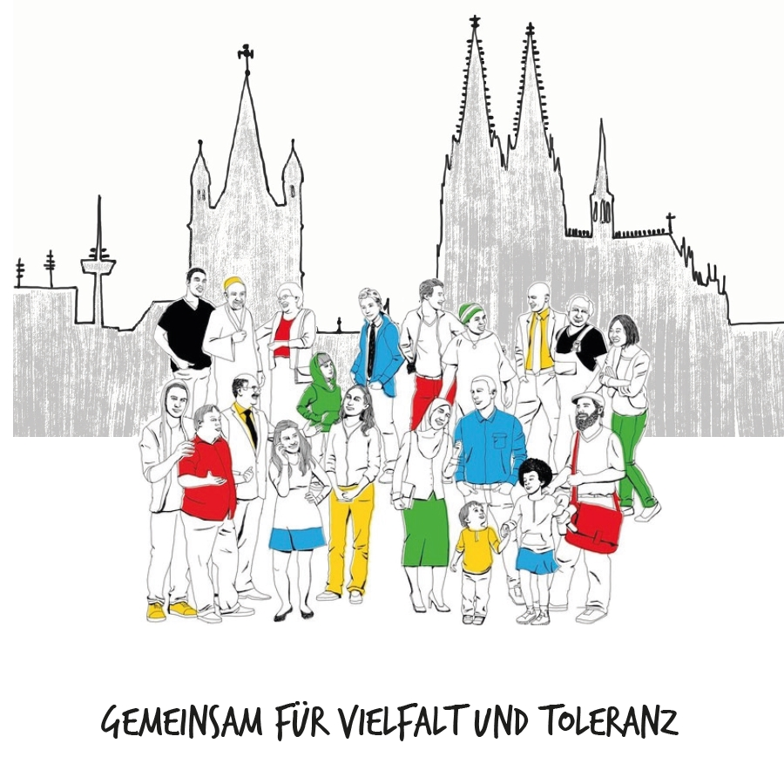

Das Bundesministerium für Familie, Senioren, Frauen und Jugend erhebt jährlich die Teilnehmenden-Zahlen der „Partnerschaften für Demokratie“. Bitte führen Sie während der Projektumsetzung stets eine Teilnehmendenliste. Die Liste soll Ihnen die Dokumentation der Teilnehmenden-Zahlen erleichtern und gehört nicht zum abschließenden Verwendungsnachweis. Die erforderlichen Angaben Sind Alter, Geschlecht, Migrationshintergrund und Zielgruppe.
Auf den folgenden Seiten finden Sie eine Druckvorlage für eine Teilnehmendenliste. Die Tabelle „Zielgruppenerreichung“ dient zur Dokumentation der erhobenen Daten. Die Ergebnisse sind für den abschließenden Verwendungsnachweis unerlässlich.

Teilnehmenden Liste

Teilnehmer*in | Alter | Geschlecht | Migrationshintergrund | Zielgruppe
1
2
3
4
5
6
7
8
9
10
11
12
13
14
15
16
17
18
19
20

Zielgruppenerreichung

Alter der Teilnehmenden |  | Anzahl der TN
unter 6 Jahre |  | Klicken, um die Anzahl einzutragen.
6-13 Jahre |  | Klicken, um die Anzahl einzutragen.
14 - 17 Jahre |  | Klicken, um die Anzahl einzutragen.
18 - 21 Jahre |  | Klicken, um die Anzahl einzutragen.
22 - 26 Jahre |  | Klicken, um die Anzahl einzutragen.
27 - 45 Jahre |  | Klicken, um die Anzahl einzutragen.
46 - 65 Jahre |  | Klicken, um die Anzahl einzutragen.
über 65 Jahre |  | Klicken, um die Anzahl einzutragen.
 | Gesamt: | Klicken, um die Anzahl einzutragen.

Geschlecht der Teilnehmenden |  | Anzahl der TN
männlich |  | Klicken, um die Anzahl einzutragen.
weiblich |  | Klicken, um die Anzahl einzutragen.
keine Angabe |  | Klicken, um die Anzahl einzutragen.
 | Gesamt: | Klicken, um die Anzahl einzutragen.

Migrationshintergrund der Teilnehmenden |  | Anzahl der TN
mit Migrationshintergrund |  | Klicken, um die Anzahl einzutragen.
ohne Migrationshintergrund |  | Klicken, um die Anzahl einzutragen.
keine Angabe |  | Klicken, um die Anzahl einzutragen.
 | Gesamt: | Klicken, um die Anzahl einzutragen.

Zielgruppe der Teilnehmenden |  | Anzahl der TN
Kinder bis 13 jahre |  | Klicken, um die Anzahl einzutragen.
Jugendliche bis 27 Jahre |  | Klicken, um die Anzahl einzutragen.
Eltern und andere Erziehungsberechtigte |  | Klicken, um die Anzahl einzutragen.
Erzieher*innen, Lehrer*innen, pädag. Fachkräfte |  | Klicken, um die Anzahl einzutragen.
Multiplikator*innen |  | Klicken, um die Anzahl einzutragen.
lokal einflussreiche staatliche und zivilgesellschaftliche Akteure |  | Klicken, um die Anzahl einzutragen.
Sonstige |  | Klicken, um die Anzahl einzutragen.
 | Gesamt: | Klicken, um die Anzahl einzutragen.

